**OA Y CONTENIDOS CONCEPTUALES**

|  |  |
| --- | --- |
| **CURSO** | Quinto básico |
| **SEMANA** | Del 08 hasta el 12 de Junio. (Semana 10) |
| **ASIGNATURA** | Inglés |
| **PROFESOR** | Constanza Caneo Zamora |

|  |  |
| --- | --- |
| **OBJETIVO (S) DE APRENDIZAJE** | **OBJETIVO (S) DE LA CLASE** |
| **OA 14 Escribir para realizar las siguientes funciones: Identificar objetos de la sala, lugares, asignaturas.** | * To reinforce vocabulary about school objects and subjects. |
| **CONTENIDO** | **HABILIDADES** |
| * **Vocabulario objetos de la sala.** * **Vocabulario asignaturas.** * **Lugares dentro del Colegio:** | * **Reconocer** * **Demostrar** * **Aplicar** * **Recordar** |

**Indicaciones**

* Estimado estudiante en esta clase repasaremos los contenidos estudiados en las semanas anteriores (Vocabulario de los objetos de la sala, Asignaturas, Lugares del colegio)
* Para realizar esta guía de trabajo puedes utilizar el material entregado en semanas previas (Vocabulario de las partes del colegio)
* Al final de esta guía te encontrarás con una AUTOEVALUACIÓN la cual debes contestar.

* No olvides que si tienes alguna dificultad o duda puedes escribir a mi correo o Whatssap: [**constanza.caneo@colegio-patriciomekis.cl**](mailto:constanza.caneo@colegio-patriciomekis.cl) **o +56972353456.**

**ENGLISH WORKSHEET**

**5th   GRADE OF PRIMARY SCHOOL**

|  |  |  |
| --- | --- | --- |
| **Student Name** |  | **Grade:** 5th grade |
| **Date:** Week 10 |
| **Unit: 1** | *“My World”* | |

**Estimado estudiante en esta clase reforzaremos los contenidos estudiados en las semanas previas:**

**- Vocabulario de los objetos de la sala**

**- Vocabulario de las asignaturas**

**- Vocabulario de los Lugares del colegio**



**School Objects Vocabulary**

* **Book =** Libro
* **Pen =** Lápiz pasta
* **Pencil =** Lápiz grafito
* **Notebook=** Cuaderno
* **Ruler =** Regla
* **Eraser=** Goma
* **Scissors =** Tijeras
* **Glue =** Pegamento
* **Marker=** Plumón
* **Calendar =** calendario
* **Sharpener =** Sacapuntas
* **Schoolbag =** Mochila
* **White board =** Pizarra

**School Subjects Vocabulary**

* **Math** = Matemáticas
* **English =** Inglés
* **Science =** Ciencia
* **Art =** Artes
* **History=** Historia
* **Music =** Música
* **Physical Education =** Ed. Física
* **Information Technology** = Computación





**Vocabulario de los Lugares del Colegio**

* **Classroom** = Sala
* **Art room** = Sala de arte
* **Music Room** = Sala de música
* **Computer room** = sala de computación
* **Restroom** = Baño
* **Library=** Biblioteca
* **Schoolyard**= Patio
* **Principal’s office =** Oficina
* **Cafeteria=** Comedor

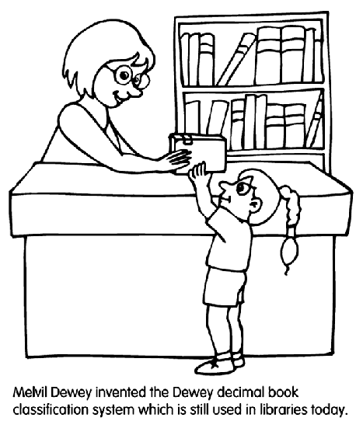

1. **Look at the following pictures and complete with the correct name. (Mira las imágenes y complete con el nombre que corresponde.)**

|  |  |  |
| --- | --- | --- |
| Resultado de imagen para scissors to color | Resultado de imagen para backpack to color | Resultado de imagen para ruler to color |
| Resultado de imagen para notebook to color | Resultado de imagen para eraser to color | Resultado de imagen para pencil case to color |
| Resultado de imagen para glue to color | Resultado de imagen para sharpener to color | Resultado de imagen para marker to color |

1. **Look at the pictures and complete the following chart with the missing Information. (Completa la siguiente tabla con información que falta.)**

|  |  |  |
| --- | --- | --- |
| **Picture (Imagen)** | **Place at school**  (Nombre del Lugar del colegio) | **Subject**  (Asignatura) |
| Color Classroom | Free Coloring Pages for Kids | **Classroom** | **Math / English/Spanish** |
| Coloring Page computer classroom - free printable coloring pages |  |  |
| School Art Room Clipart Black And White |  |  |

**HOMEWORK**

1. **Find the school Subjects in the following word search puzzle. (Busca las asignaturas en la siguiente sopa de letras)**

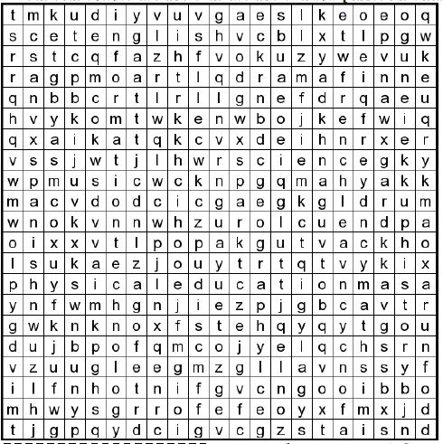

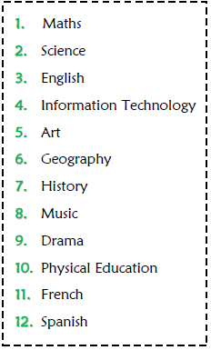

**Estimado estudiante:**

Como docente confío en tu honestidad y necesito que utilices esta hoja al final de haber realizado tus ejercicios, ya que te entrego el solucionario con la finalidad que compares tu respuesta.

Si tienes todo bien Felicitaciones, Si te equivocaste conocerás donde estuvo tu error. Felicitaciones por tu honestidad, Tú eres capaz, Ten presente que de los errores se aprende. ☺

**Solucionario: Guía de Trabajo**

1. **Look at the following pictures and complete with the correct name.**

|  |  |  |
| --- | --- | --- |
| **SCISSORS** | **SCHOOLBAG** | **RULER** |
| **NOTEBOOK** | **ERASER** | **PENCIL CASE** |
| **GLUE** | **SHARPENER** | **MARKER** |

1. **Look at the pictures and complete the following chart with the missing Information.**

|  |  |  |
| --- | --- | --- |
| **Picture (Imagen)** | **Place at school**  (Nombre del Lugar del colegio) | **Subject**  (Asignatura) |
| Color Classroom | Free Coloring Pages for Kids | **Classroom** | **Math / English/Spanish** |
| Coloring Page computer classroom - free printable coloring pages | **COMPUTER ROOM** | **INFORMATION TECHNOLOGY** |
| School Art Room Clipart Black And White | **ART ROOM** | **ART** |

|  |  |  |  |
| --- | --- | --- | --- |
| AUTOEVALUACIÓN  ¿CÓMO LO HE HECHO? | | | |
| INDICADORES | SI ☺ | A VECES 😐 | NO ☹ |
| Considero que logré el objetivo al desarrollar la guía. |  |  |  |
| Me siento motivado y con entusiasmo al realizar la guía. |  |  |  |
| Estoy adquiriendo los contenidos entregados por la profesora. |  |  |  |
| Me siento satisfecho con el trabajo realizado. |  |  |  |
| Cuido mi material. |  |  |  |